西阆苑大二班班级动态
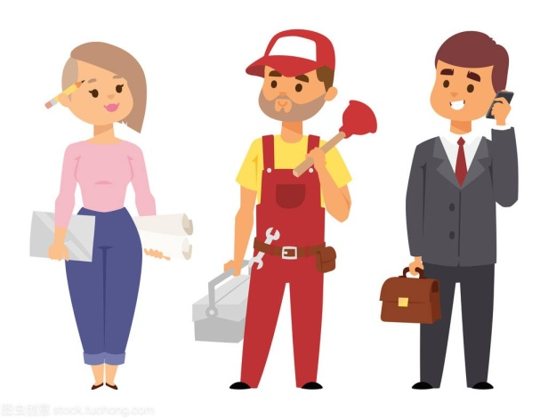
现代社会已经是多元分工的社会，每一个人都承担着不同的社会工作职责。 2026.5.25
阶段课程五：人们是怎样工作的
关键活动：人们的工作 医务工作者 服装设计

【01 来园篇】
本班共25人，今日实际来园23人，缺2人：张诗韵家中有事，唐皓辰外出旅游。
今日早点：鲜牛奶、红糖发糕、每日坚果、奶酪棒。
进入大班后，小朋友们更加认识到了签到的重要性。晨间来园时，他们会用平板进行签到，并用对应颜色的笔记录下自己到班的时间，来判断自己是否准时来园。一起来看一看他们签到时的表现吧！
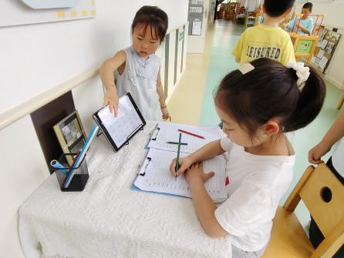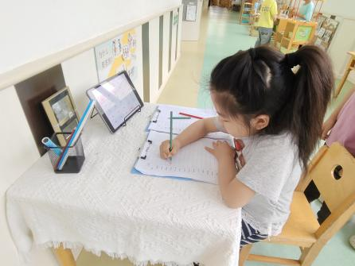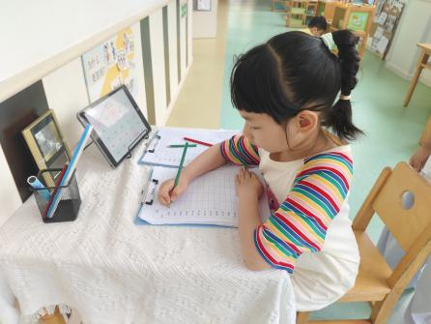

【02 户外篇】
今天户外活动的场地在后操场，游戏内容为风驰骑行道。小朋友们来到场地后或选择平衡车、或选择三轮车进行骑行，有的小朋友自己独自骑行，还有的小朋友两两轮流合作骑行，玩得不亦乐乎。快来看看小朋友们游戏过程中的快乐瞬间吧！
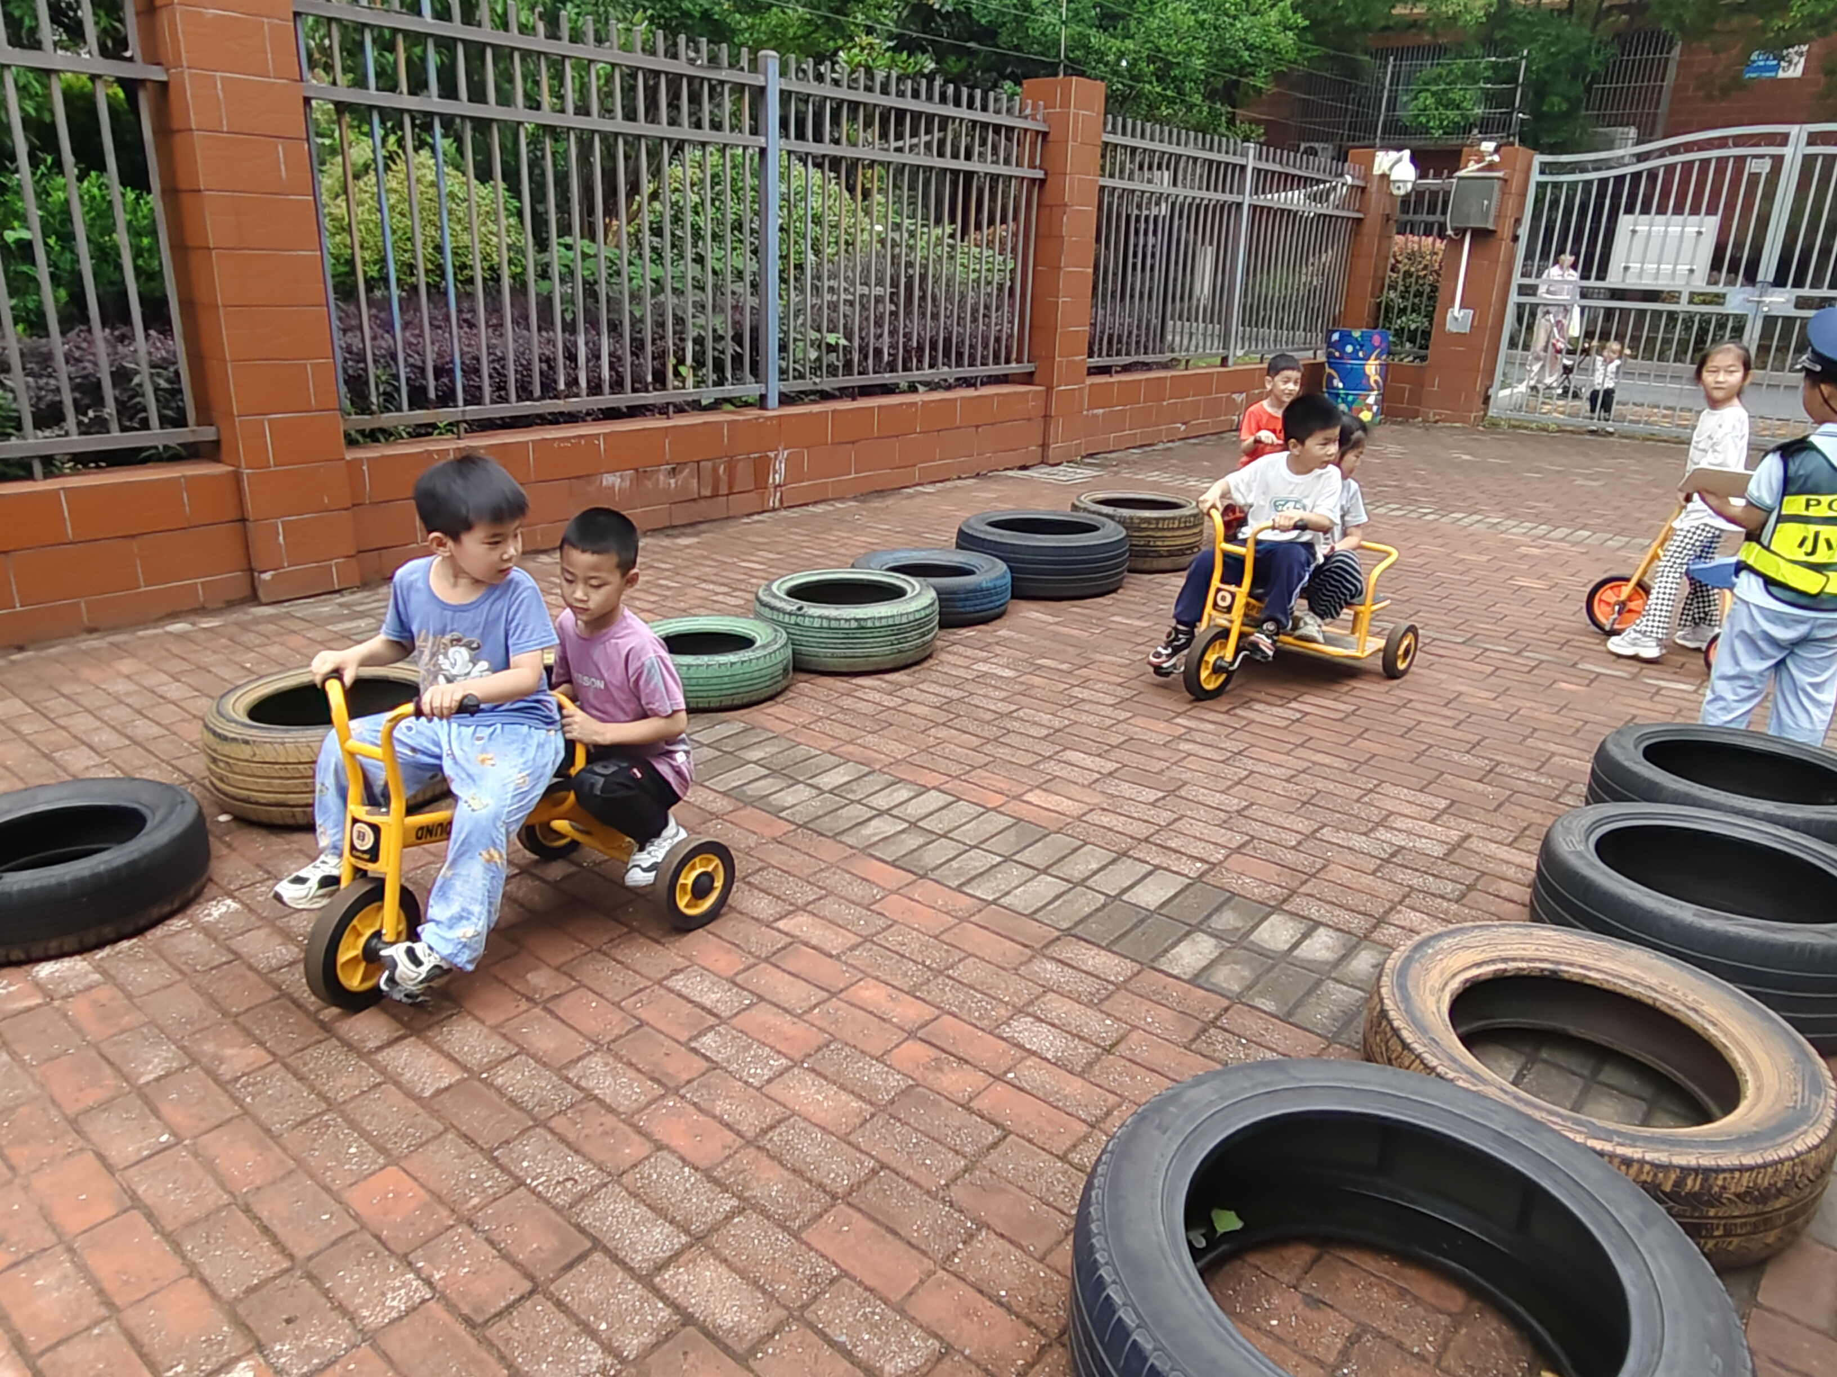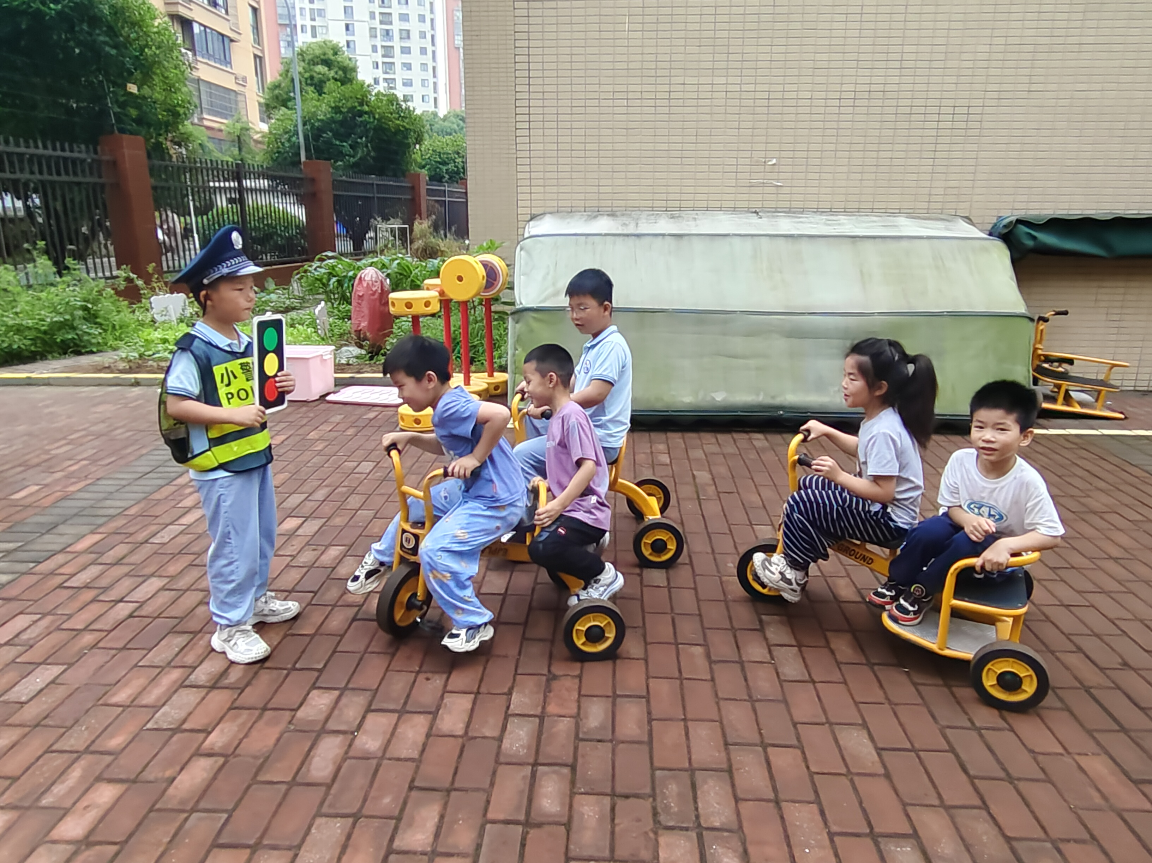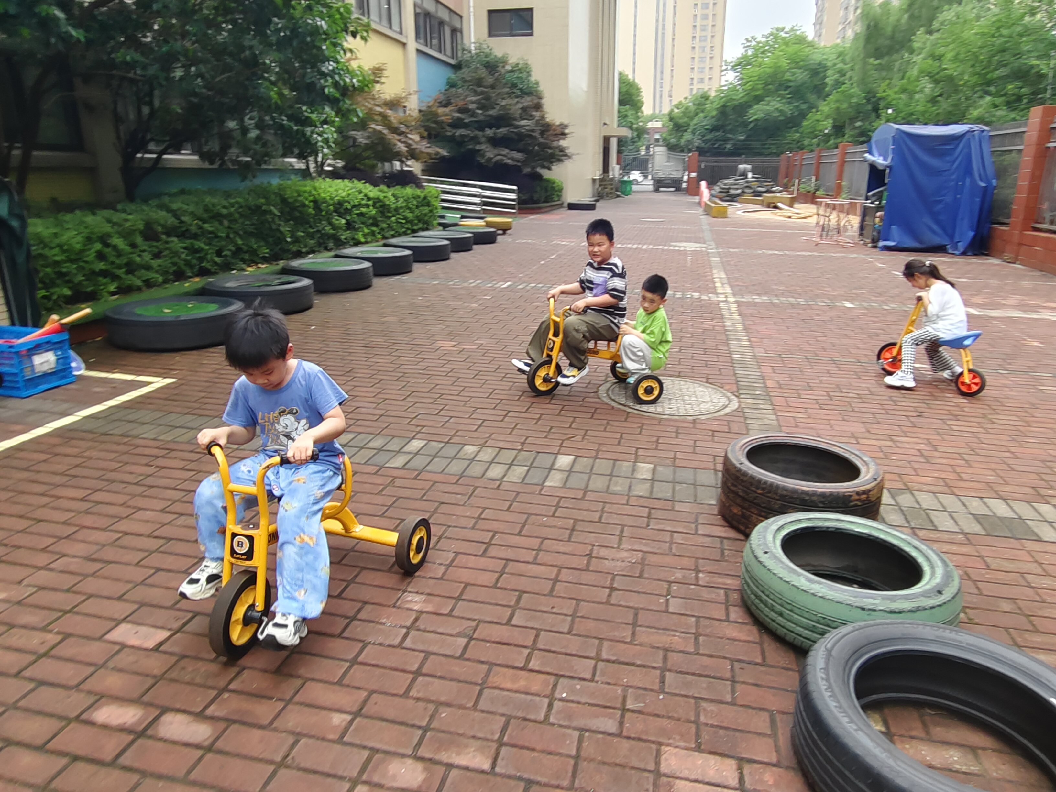
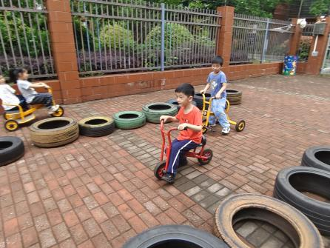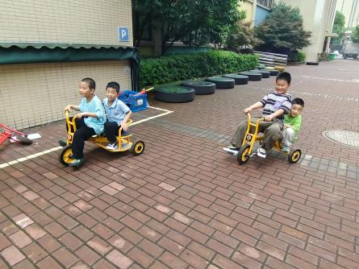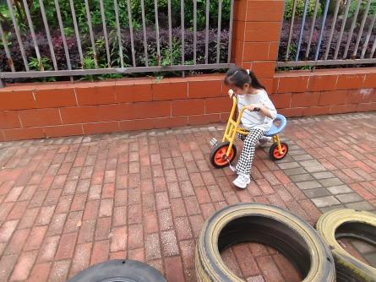

【03 活动篇】
活动：诗歌《长大了做什么》
《长大了做什么》是一首内容简单，意蕴深刻的诗歌，诗歌运用童谣般活泼流畅的语言呈现出孩子们对于长大后所从事职业的期许。本次活动以生动形象的图片为载体，引导幼儿理解、朗诵诗歌内容，并在原有的基础上，尝试创编，萌发幼儿对于自己未来职业的憧憬之情。
提问：小朋友们，你们长大了想做什么工作？
陈之昂：我想当警察抓小偷。
董益嘉：我想当环卫工人，清洁自然环境。
李咏集：我想当警察抓坏人、找失踪的小孩。
丛天朗：我想当垃圾回收工人，变废为宝。
朱桐乐：我想当解放军，不让欺负弱小。
……
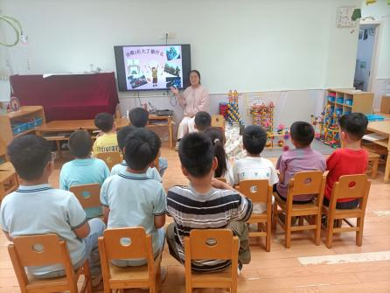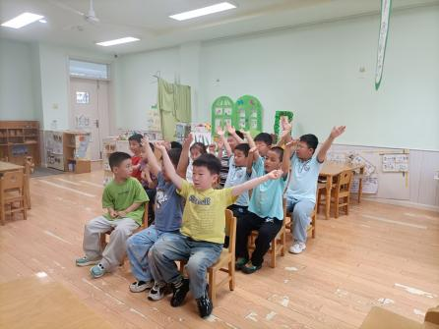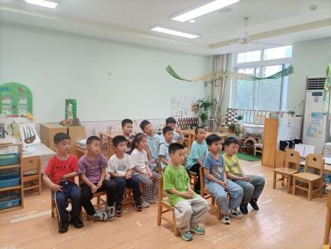

【04 区域篇】
区域游戏时间到了，小朋友们自主进入喜欢的区域游戏。一起来看看他们都选择了哪些区域开展了哪些游戏吧！
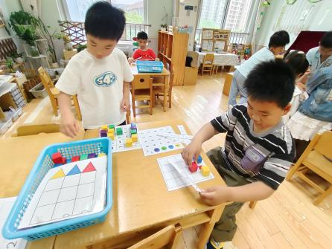 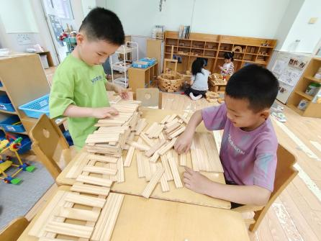 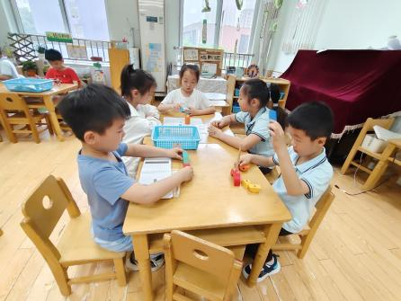益智区 桌面建构区 益智区
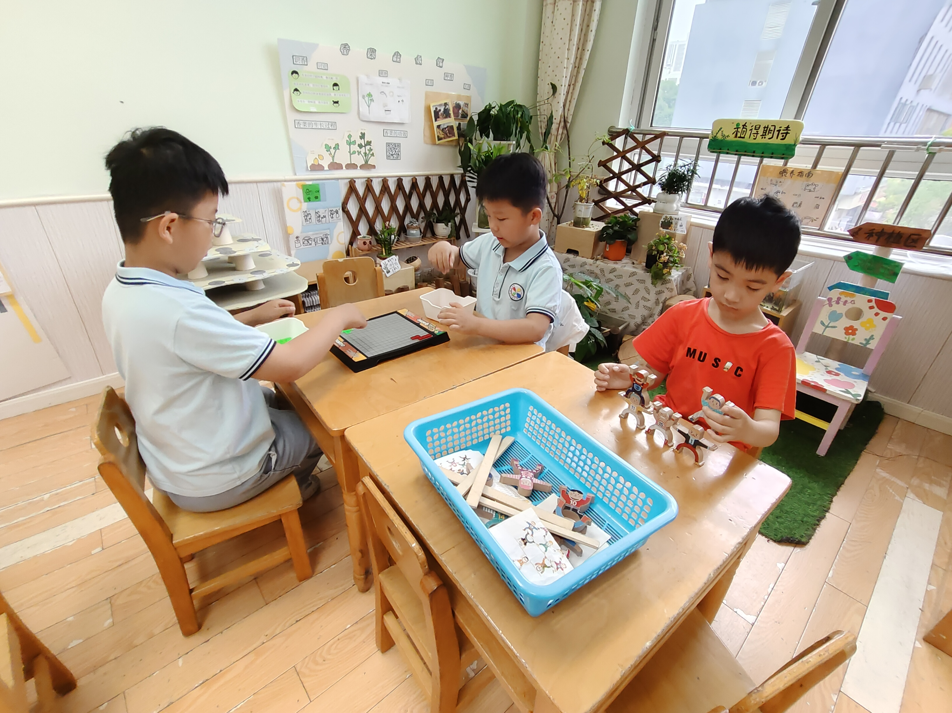 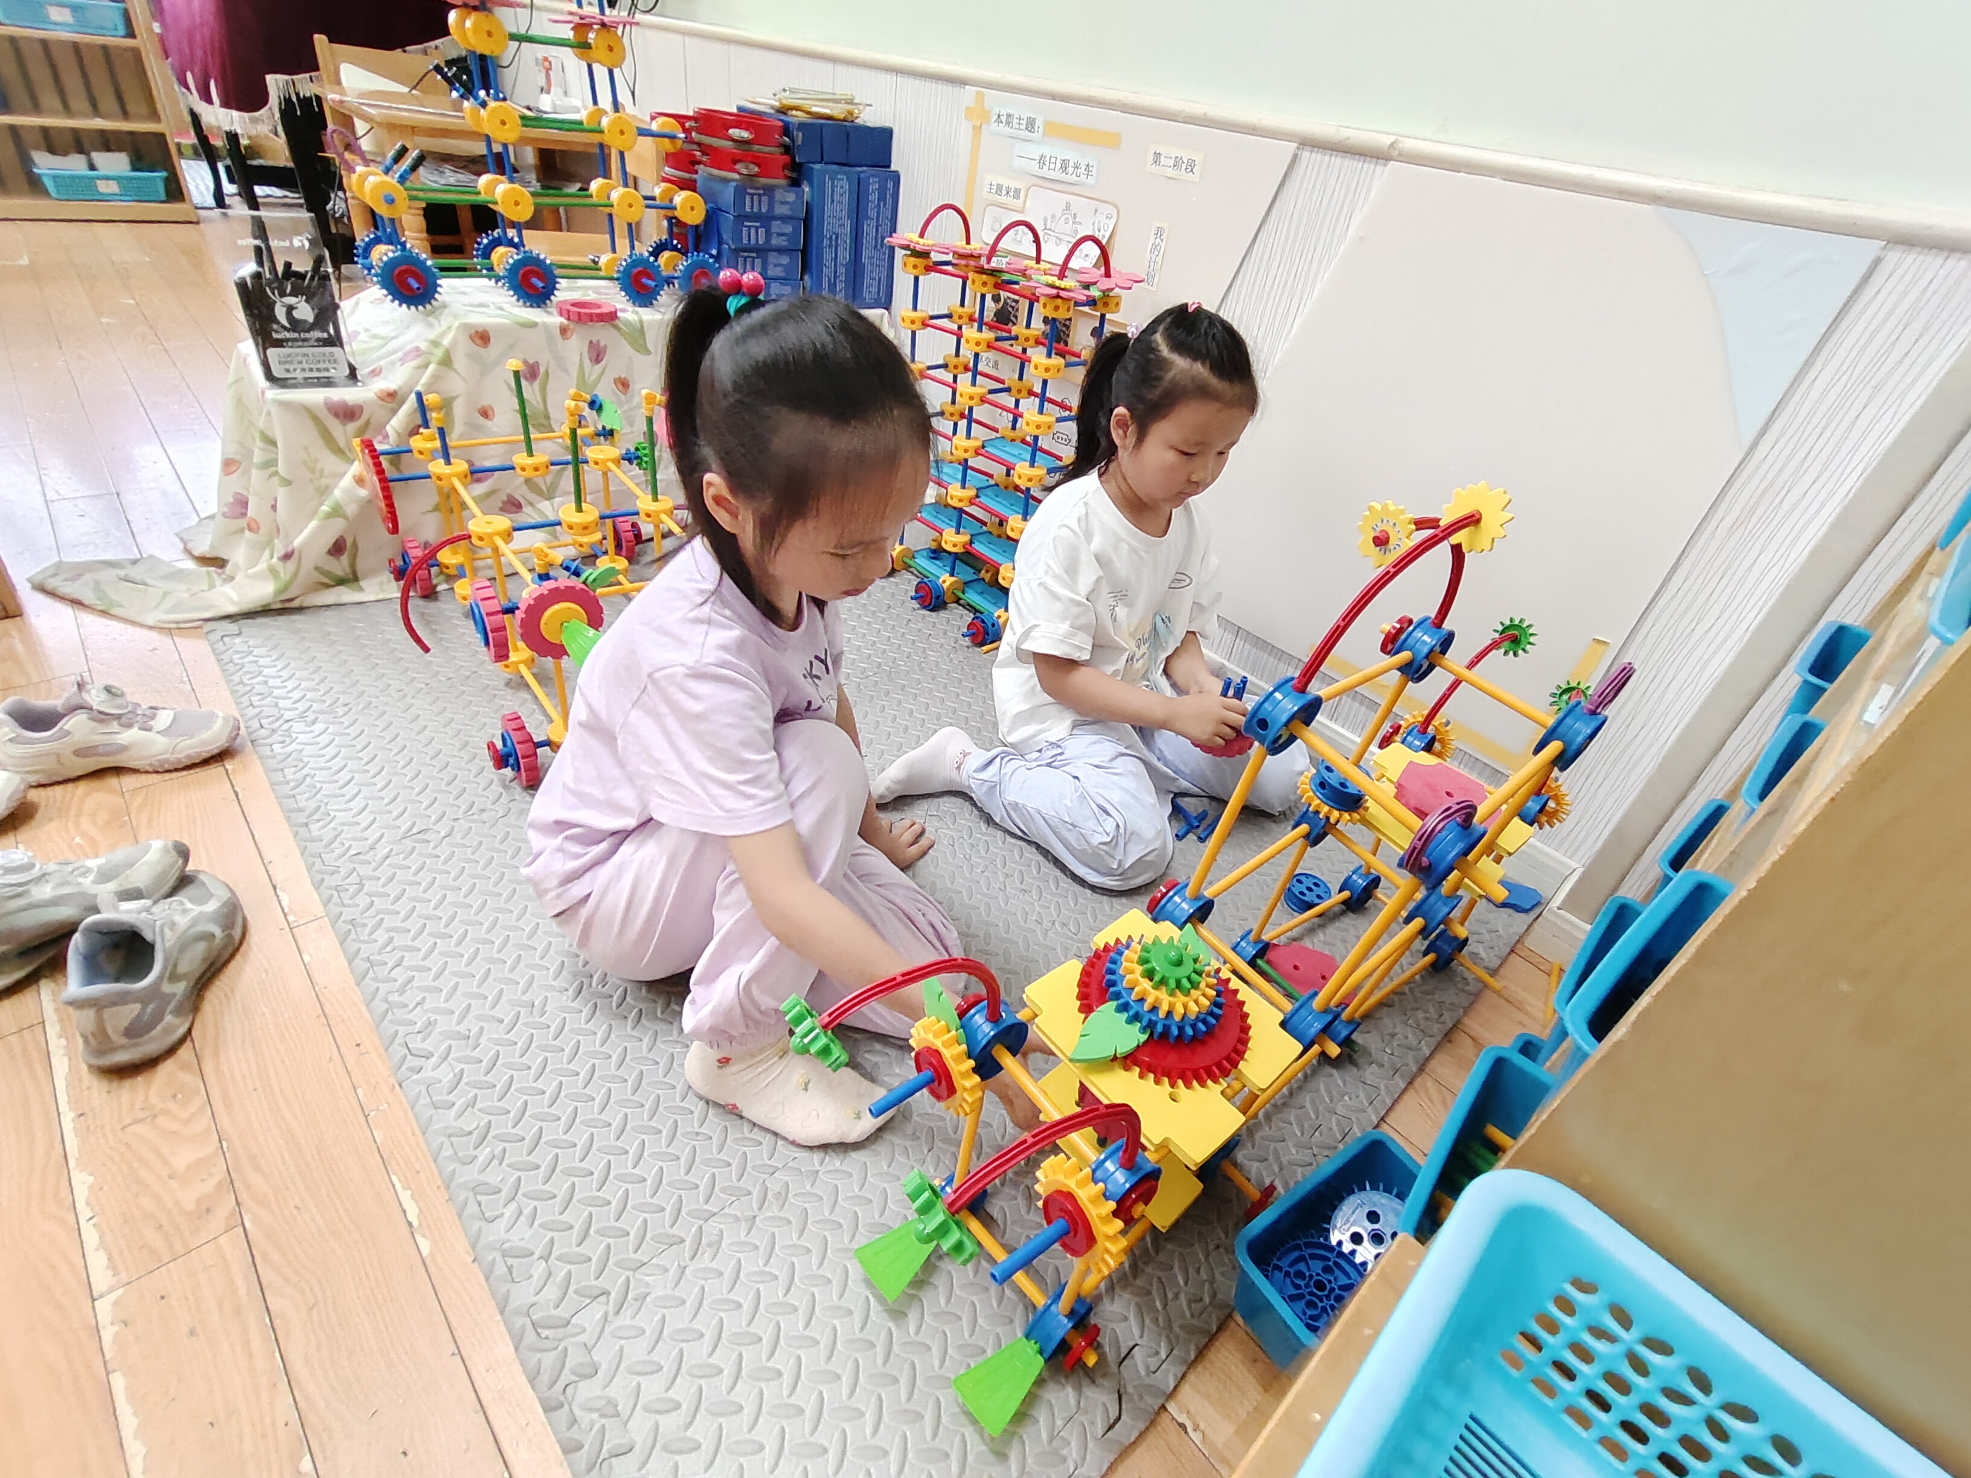 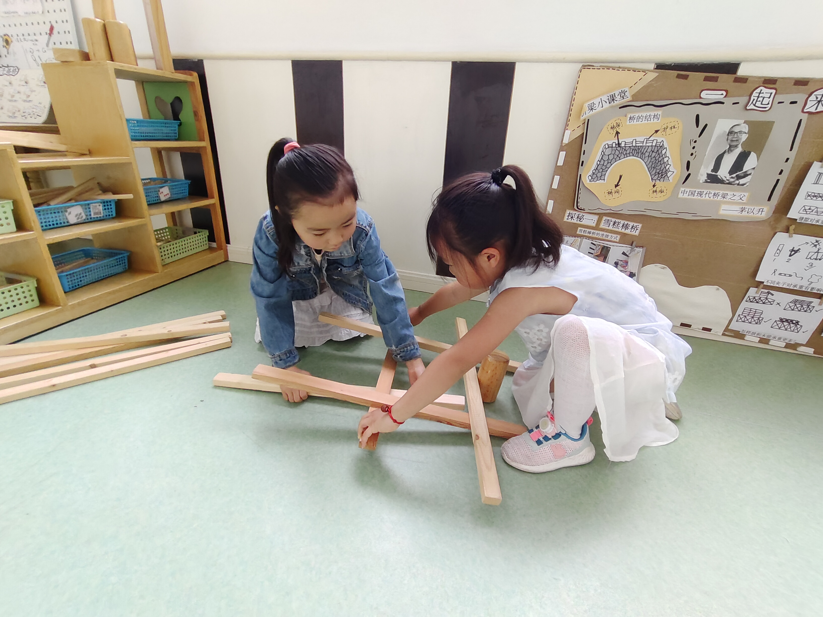益智区 万能工匠区 科探区
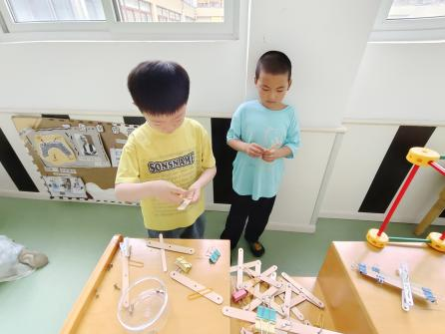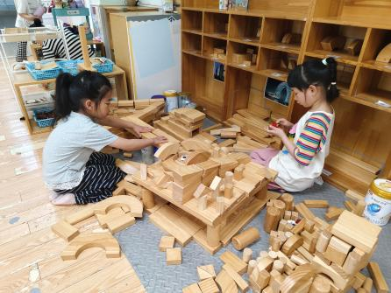
科探区 地面建构区

【05 生活篇】
今日午餐：藜麦饭、番茄胡萝卜炖牛键子、茼蒿炒香干、丝瓜鸡蛋汤。小朋友们洗手之后自主排队盛饭、盛菜，用餐期间有需要添菜的小朋友也可自主添加，今日张诗韵、单小岩、陈生冉、胡心悦、鲍琳筱、于晨栩、杨梓熠、杨梓煜、谢瑞、成铭恩、陈之昂、李咏集、张诗诺、朱桐乐、张文轩小朋友添了菜。一起来看看小朋友们在用餐时的表现吧！
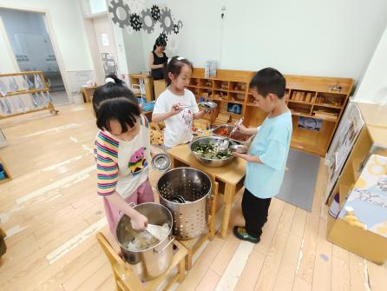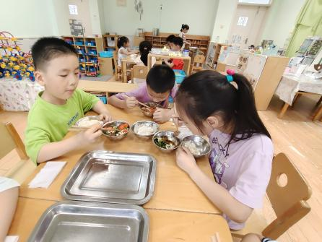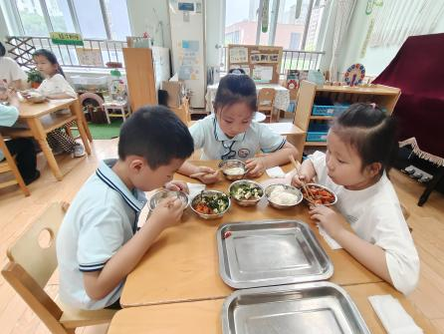
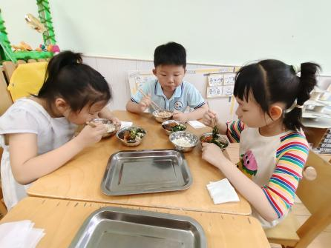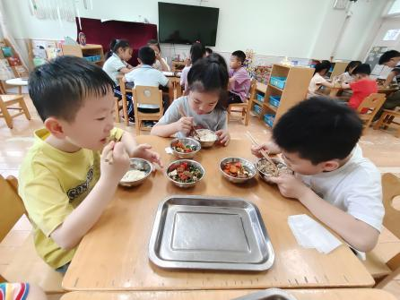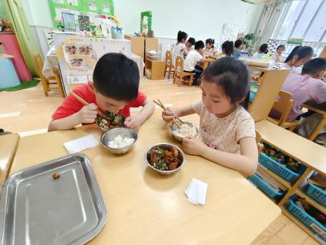
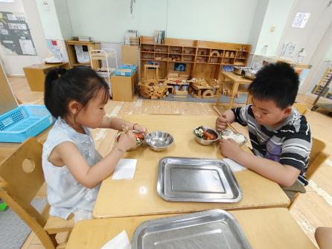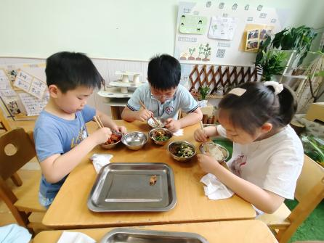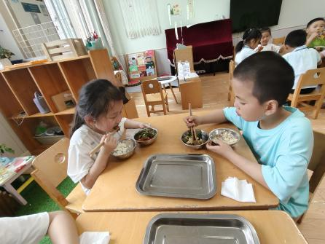

【06 温馨提示】
诗歌《长大了做什么》内容：
长呀，长呀，长得高来长得壮，长大去把工人当，制造新机器，建筑高楼房，造福人类真正好。
长呀，长呀，长得高来长得壮，长大去当科学家，开发新软件，设计新产品，创造发明为大家。
长呀，长呀，长得高来长得壮，长大去当环保清洁工，拿起新工具，开动新机器，让垃圾发电，创造新能源，城市保清洁。
长呀，长呀，长得高来长得壮，长大去当解放军，穿上新军装，背上新武器，保卫祖国守边疆。

—END—
在一起的点滴都值得记录

